Ася Емельянова

В Женеве показали пролежавший 20 лет в земле «Архипелаг ГУЛАГ»

(Вести;
http://www.vesti.ru/doc.html?id=452248)

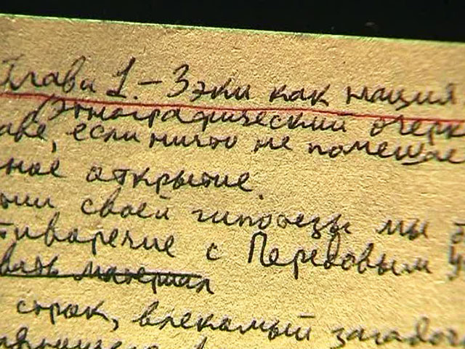
В Женеве открылась выставка, посвященная жизни и творчеству Александра Солженицына: две тысячи страниц рукописей, документы, личные вещи и фотографии. Многие предметы отбирала для экспозиции вдова писателя Наталия Солженицына.
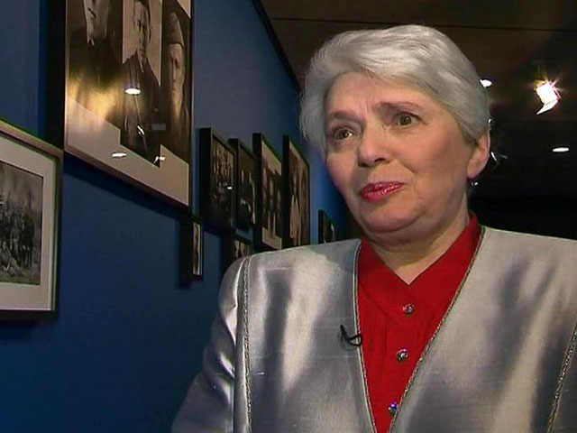
Ни первая повесть, ни вторая, ни третья — творчество 11-летнего Александра Солженицына Солженицыну 80-летнему не нравилось. «Не стоит никакого внимания, не печатать» — красными чернилами, прямо на обложке. Но они под стеклом, в Женеве, впервые у всех на виду. И Наталия Дмитриевна ни о чем не жалеет.
«Увидев все это в витринах, чувство я испытала двоякое, — говорит Наталия Солженицына. — С одной стороны, ужаснулась: все нутро выложили под стекло. С другой стороны — радость и гордость, потому что он принадлежит всем».
Здесь все и правда как-то пронзительно лично. Оказывается в детстве у Солженицына был квадратный почерк. Фантастическую повесть «Страна Пирамид» он написал в расходном журнале АО «Мельстрой», который мама принесла с работы — бумаги не было. Привычка экономить, кроить ножницами, останется. В его дорожном пенальчике — скрепки, ластик и крохотные карандаши в 3 сантиметра. Он всегда дописывал их до конца.
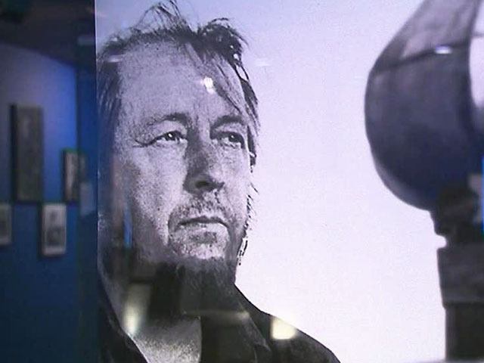
«И не в путешествиях он тоже любил писать маленькими карандашиками, дописывал до конца, — вспоминает Наталия Солженицына. — Не знаю, почему. Он вообще не любил выбрасывать чистую бумагу, отрезал незаписанный конец листа. Он считал, что каждая вещь должна отслужить целиком своей, что правильно — не разбрасывать то, что сделано другими людьми».
Даже для музея с таким роскошным собранием рукописей, от Илиады до Бодлера, такие экспонаты — просто фантастика. Здесь тот самый ГУЛАГ, который пролежал в земле 20 лет. Друзья из Эстонии закопали рукопись, пока Солженицыны были в изгнании. Здесь первые узлы «В круге первом». И рабочие конверты «Красного Колеса» — их было 250. В синем — замыслы, в сером — досье на персонажей, в черном — структура. Еще в одном, из-под фотобумаги — наброски, образы: птицы, животные. Математическая точность и самодисциплина — Солженицын писал много, убористо, а потом с лупой, которую ему подарили в цюрихской лавке, разбирал свои черновики.
«Он разбрасывает огромный объем информации по невероятному количеству конвертов и папок, их сотни. А потом он их сплавляет , и это становится романом», — рассказывает куратор выставки Жорж Нива.
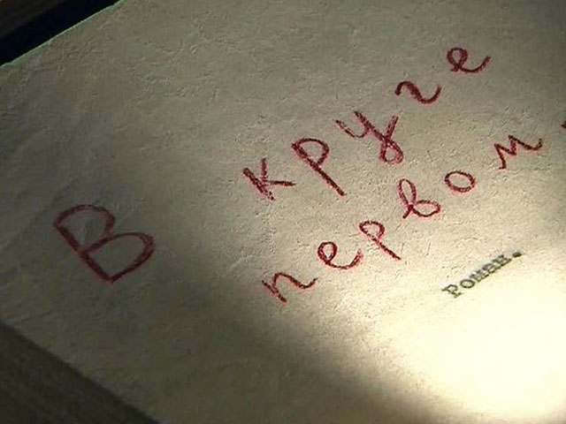
И всегда — от руки, до самого последнего дня. Когда-то пером, потом шариковой ручкой, которую Солженицын удивительно полюбил. Лишь публицистика располагала его стучать на машинке. Еще письма — неблизким людям. Своим, родным, друзьям — всегда от руки, с восклицательными знаками, необычно для него размашисто. В XXI веке, веке компьютеров, все это кажется таким непривычным.
Для Музея истории письменности Солженицын — молодой писатель. Но здесь его рукописи, даже самые последние, вдруг стали казаться старше. Кусочки желтой бумаги, вырезки, самодельные конверты и даже пометки на полях любимых книг — теперь все это часть наследия большой страны. А здесь, в Женеве, получается, и всего мира.

